Дорожная карта
регионального образовательного проекта

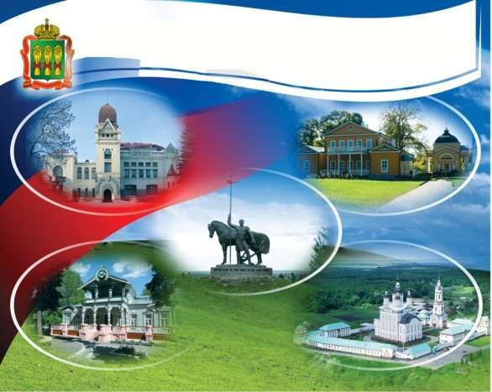
«КУЛЬТУРНАЯ СУББОТА»


Цель проекта «Культурная суббота»:
создать условия для осмысления школьниками важности сохранения природного и культурного наследия родного края.
Основные задачи проекта
«Культурная суббота»

систематизация представлений учащихся
о Пензенской области как значимой части всемирного и российского историко-культурного наследия
расширение представлений школьников о деятельности по сохранению
природного и культурного наследия Пензенской области
осознание меры своей ответственности за сохранность природного и культурного наследия Пензенской области, воспитание установки на бережное отношение
к памятникам прошлого

Образовательный проект «Культурная суббота»
9 месяцев (сентябрь - май)
Один раз в месяц (по субботам) для школьников будут
- проводиться интегрированные уроки в учреждениях культуры,
- организовываться образовательные экскурсии, поездки по родному краю.

Города и районы Пензенской
области

Третья суббота месяца

19 февраля
Образовательный проект «Культурная суббота» 9 месяцев (сентябрь - май)
2021 - 2022 учебный год
23 октября
20 ноября
19 марта
23 апреля
18 декабря
22 января
18 сентября
21 мая

Впечатления школьники могут записывать в
«Культурный дневник школьника
Пензенской области»

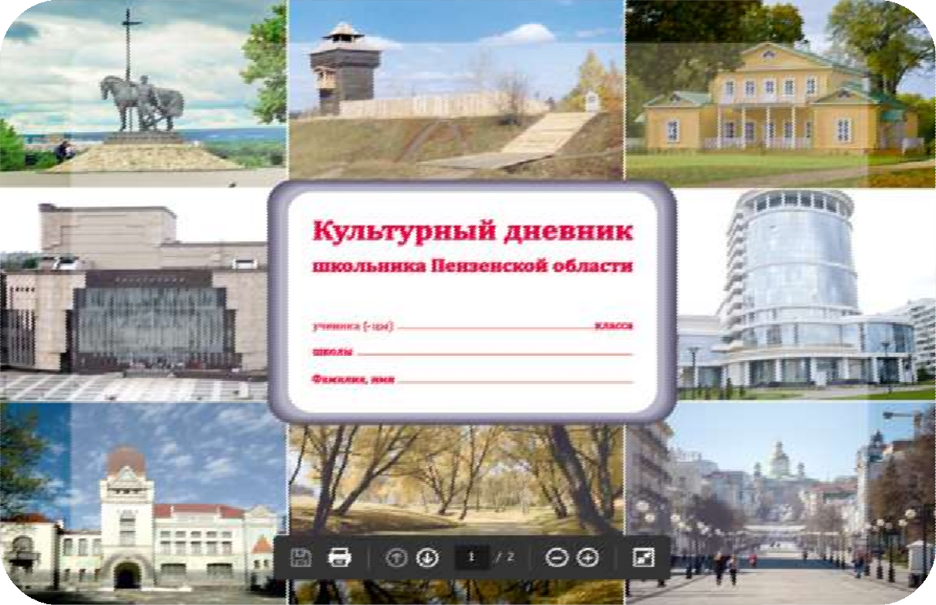
Цель «Культурного дневника» -
выстраивание новых форм сотрудничества семьи и школы в процессе воспитания и образования и приобщения к культурно-
историческому наследию.

Работа по проведению
Культурной субботы со школьниками

участие младших школьников 1-4 классов
  - в экскурсионных прогулках,
  - учебных экскурсиях
по территории «малой Родины»
в пределах своего
муниципального образования с целью изучения истории,
культуры, природы и др.;
  - посещение музеев, памятников истории и культуры.

Работа по проведению
Культурной субботы со школьниками

участие учащихся 5-9
классов
    - в учебно-тематических уроках,
    - экскурсиях
по Пензенской области с посещением музеев, памятников природы, истории и культуры.

Работа по проведению
Культурной субботы со школьниками

участие учащихся 10-11
классов
    - в учебно-тематических уроках,
    - образовательных экскурсиях
по памятным местам
Пензенской области с целью знакомства с
культурой и бытом народов края.

Результаты реализации
проекта Культурная суббота
знание понятий
«наследие»,
«всемирное наследие»,
«историко-культурный объект
знание истории и культурной ценности
отдельных памятников и достопримечательностей Пензенской области

умения гордиться за свой город (село, поселок и т.п.)

умения осознанно выполнять Всероссийские проверочные работы
выход на всероссийские и региональные мероприятия


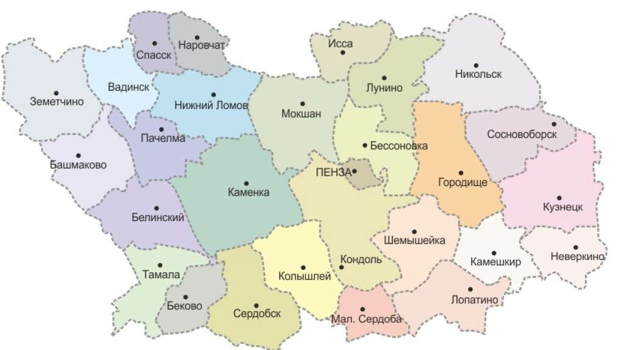
Карта Пензенской области

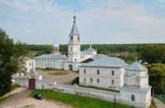
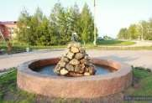
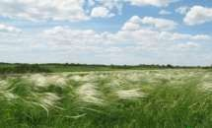
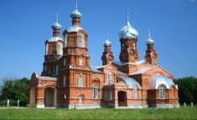
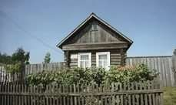
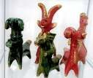

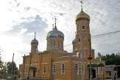
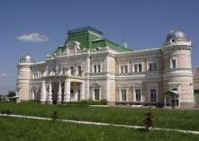
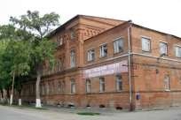
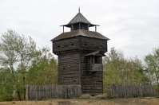
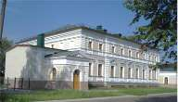
Посещение культурно - исторических, природных
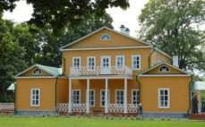
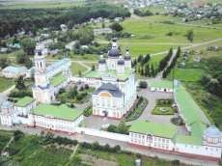
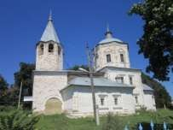
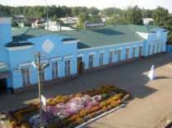
объектов районами Пензенской области

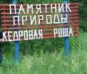

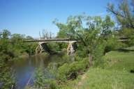

Примерный план посещения достопримечательностей и культурных мест города Пензы и Пензенской области
учащимися МБОУ СОШ №2 им. А. Г. Малышкина р. п. Мокшан
в 2021 - 2022 учебном году
Проект «Культурная суббота» (третья суббота месяца)

Музеи, театрально-зрелищные организации | Даты проведения | Классы | Ответственные
Музеи города Пензы
Пензенская областная картинная галерея им. К.А. Савицкого | декабрь | 5-11 | Бегутова Е.Н., Бунтина Е.А.
Музей одной картины им. Г.В. Мясникова | март | 5-11 | Бегутова Е.Н., Бунтина Е.А.
Литературный музей | март | 5-11 | Бегутова Е.Н., Бунтина Е.А.
Пензенский государственный краеведческий музей | декабрь | 5-11 | Бегутова Е.Н., Бунтина Е.А.
Музей народного творчества | ноябрь | 5-11 | Бегутова Е.Н., Бунтина Е.А.
Музей Мейерхольда | март | 5-11 | Бегутова Е.Н., Бунтина Е.А.
Музей Специальной пожарно-спасательной части №7 | февраль | 5-11 | Бегутова Е.Н., Бунтина Е.А.
Музей военной части 3473 | февраль | 5-11 | Бегутова Е.Н., Бунтина Е.А.
Пензенский областной драматический театр им.А.В.Луначарского | Октябрь-декабрь | 5-11 | Бегутова Е.Н., Бунтина Е.А.
Пензенский зоопарк | Май-июль | 5-11 | Бегутова Е.Н., Бунтина Е.А.
Органный зал Пензаконцерт | январь | 5-11 | Бегутова Е.Н., Бунтина Е.А.
ГАУК Пензенской области «Пензаконцерт» (Филармония») | январь | 5-11 | Бегутова Е.Н., Бунтина Е.А.
Музей денег, Центробанк | ноябрь | 5-11 | Бегутова Е.Н., Бунтина Е.А.
Театр юного зрителя | Апрель-июль | 5-11 | Бегутова Е.Н., Бунтина Е.А.
Музей занимательных наук «Реактор» | октябрь | 5-11 | Бегутова Е.Н., Бунтина Е.А.
Пензенский областной театр кукол «Кукольный дом» | Апрель-июль | 5-11 | Бегутова Е.Н., Бунтина Е.А.
Достопримечательности Пензенской области
Государственный Лермонтовский музей-заповедник "Тарханы" | Сентябрь-октябрь | 5-11 | Бегутова Е.Н., Бунтина Е.А.
Музей А. Н. Радищева | Май - июнь | 5-11 | Бегутова Е.Н., Бунтина Е.А.
Музей стекла и хрусталя в г. Никольске | Апрель-май | 5-11 | Бегутова Е.Н., Бунтина Е.А.
Музей А. И. Куприна с. Наровчат | Октябрь-декабрь | 5-11 | Бегутова Е.Н., Бунтина Е.А.
МБУК «Музей А.Г. Малышкина Мокшанского района Пензенской области» | В течение года | 5-11 | Бегутова Е.Н., Бунтина Е.А.
Музей воды « Кувака» | Сентябрь-май | 5-11 | Бегутова Е.Н., Бунтина Е.А.
Троице-Сканов женский монастырь и пещерный мужской монастырь, ,с.Сканово | октябрь-май | 5-11 | Бегутова Е.Н., Бунтина Е.А.
«Музей-заповедник» Наровчатского района, с. Наровчат (краеведческий музей) | октябрь-май | 5-11 | Бегутова Е.Н., Бунтина Е.А.
Краеведческий музей «Полеологовский сувенир» МБОУ ООШ с. Полеологово | Февраль - март | 5-11 | Бегутова Е.Н., Бунтина Е.А.
 |  |  | Бегутова Е.Н., Бунтина Е.А.

Экскурсии по России | В течение года | 5-11 | Бегутова Е.Н., Бунтина Е.А.

